ข้อมูลเชิงสถิติเรื่องร้องเรียนการทุจริต
สถานีตำรวจภูธรปลวกแดง

เดือน/ปี | ช่องทางที่ร้องเรียน/จำนวนเรื่อง |  |  |  | ยุติเรื่อง |  |  | อยู่ระหว่างดำเนินการ | รวม
เดือน/ปี | สถานีตำรวจ | จเรตำรวจ | หน่วยงานรับเรื่องร้องเรียน | หน่วยตรวจสอบ | วินัย | อาญา | แพ่ง | อยู่ระหว่างดำเนินการ | รวม
ธันวาคม 2568 | ไม่มีเรื่องร้องเรียน | ไม่มีเรื่องร้องเรียน | ไม่มีเรื่องร้องเรียน | ไม่มีเรื่องร้องเรียน | - | - | - | ไม่มีเรื่องร้องเรียน | 0
รวม

หมายเหตุ : 1) กรณีเดือนใดไม่มีเรื่องร้องเรียนให้ ระบุว่า ไม่มีเรื่องร้องเรียน
2) หน่วยงานรับเรื่องร้องเรียน หมายถึง ศูนย์รับเรื่องราวร้องทุกข์ของรัฐบาล ตู้ ปณ. 1111 ศูนย์ดำรงธรรม เป็นต้น
3) หน่วยตรวจสอบ หมายถึง สำนักงาน ป.ป.ช. สำนักงานการตรวจเงินแผ่นดิน กรมสอบสวนคดีพิเศษ เป็นต้น

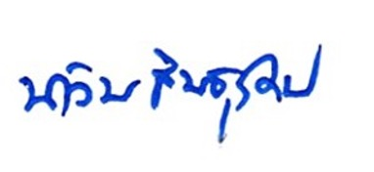
ตรวจสอบแล้วถูกต้อง
พ.ต.อ.
( นาวิน สินธุรัตน์ )
ผกก.สภ.ปลวกแดง

